TecMilenio

Leonardo Yahir Martínez Estrada

Fundamentos de DevOps

Actividad 2

Profe David Garcia

4to semestre

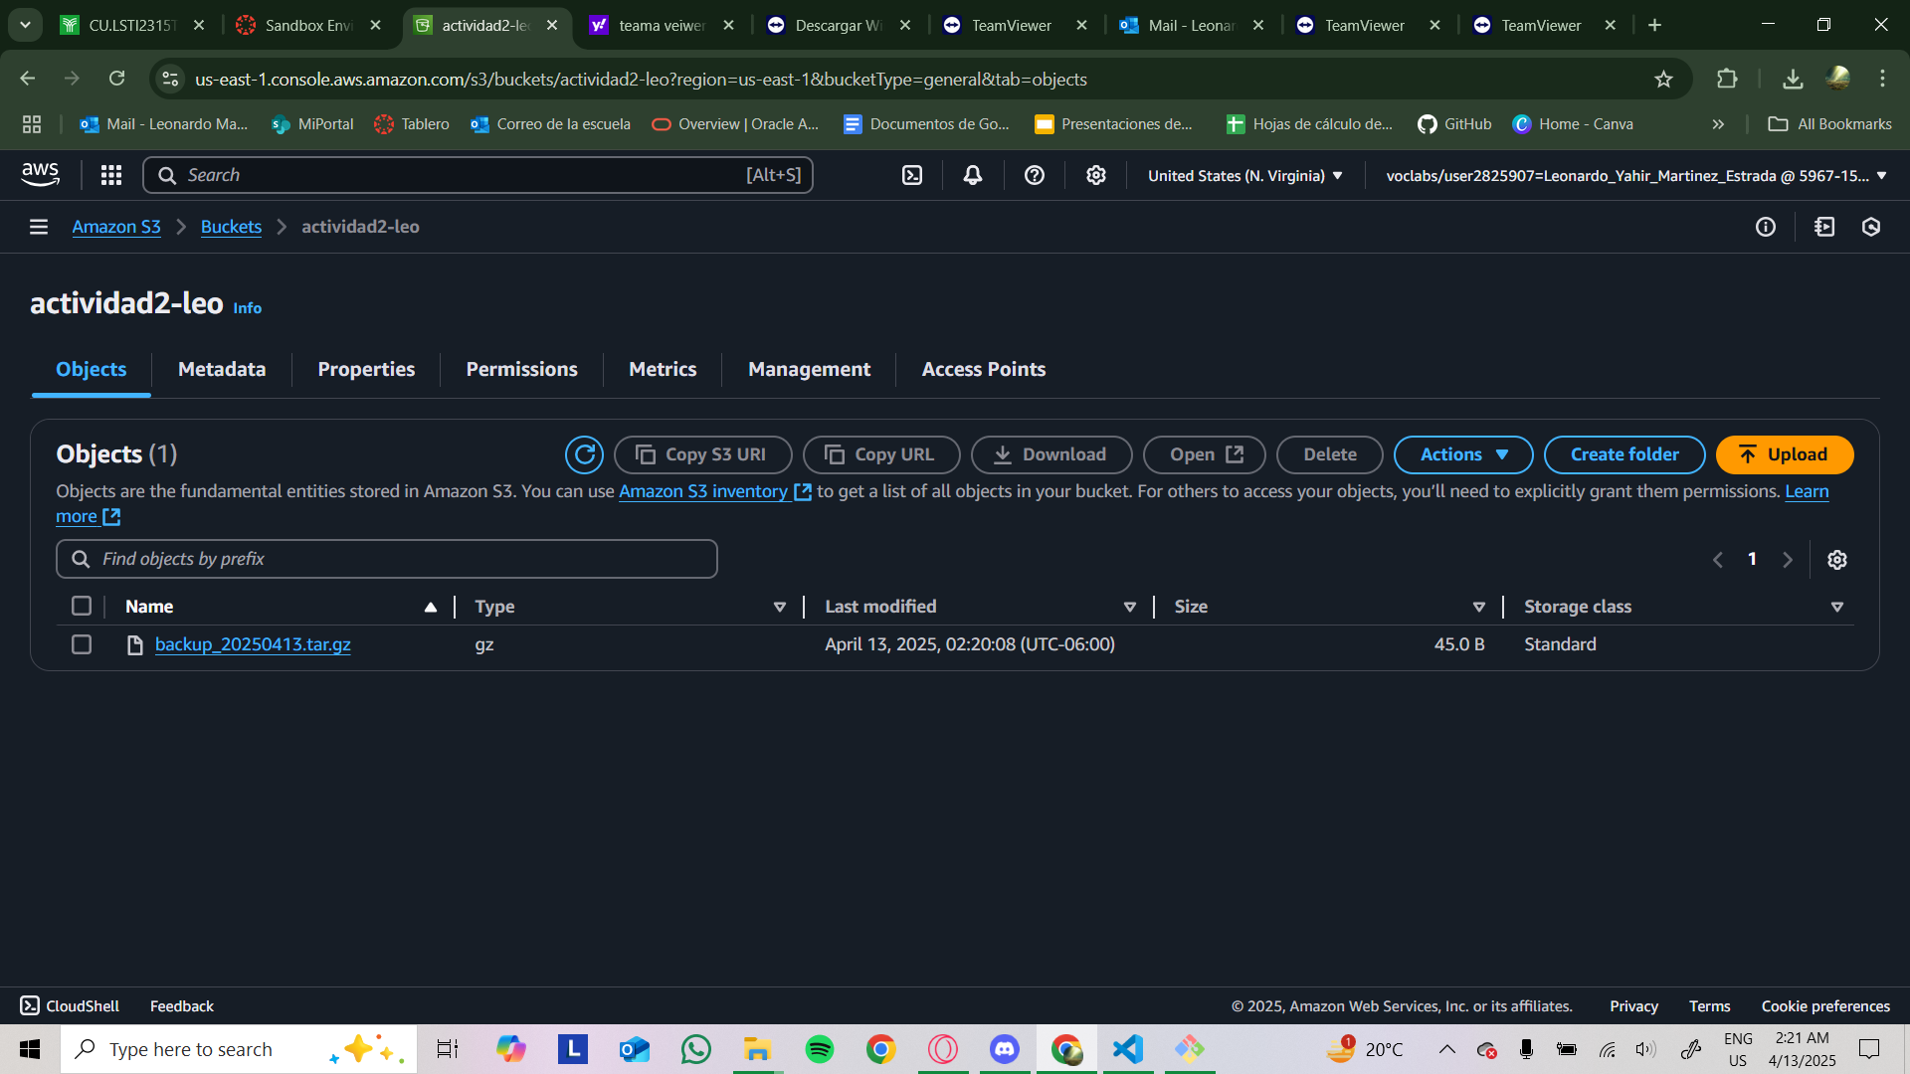

Aquí estoy dentro del bucket

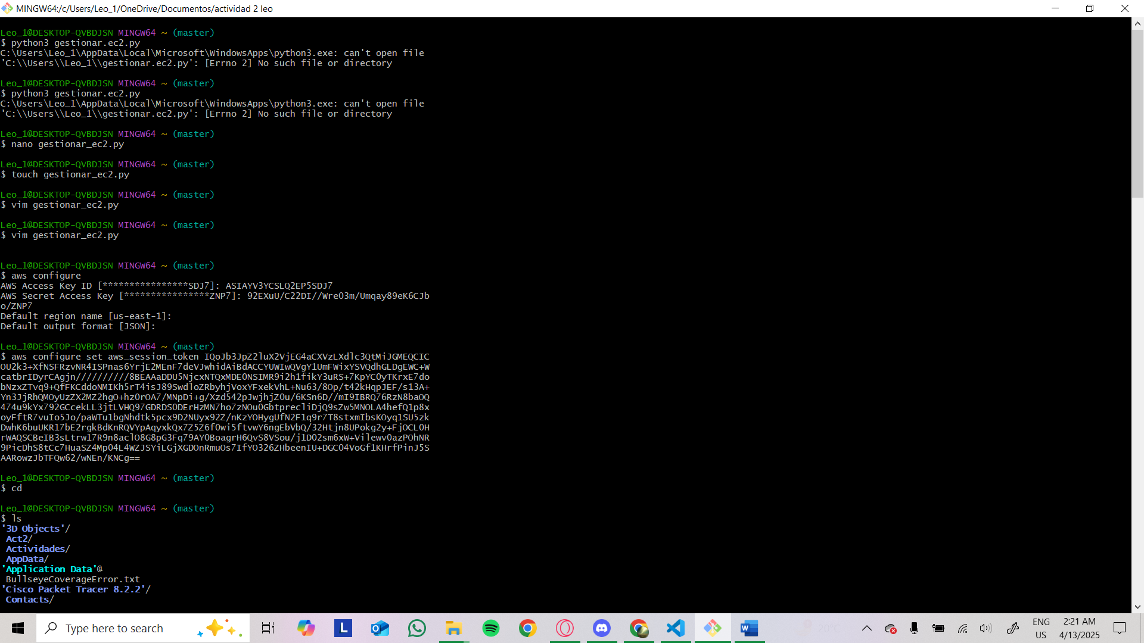

Ediciones de los archivos .py

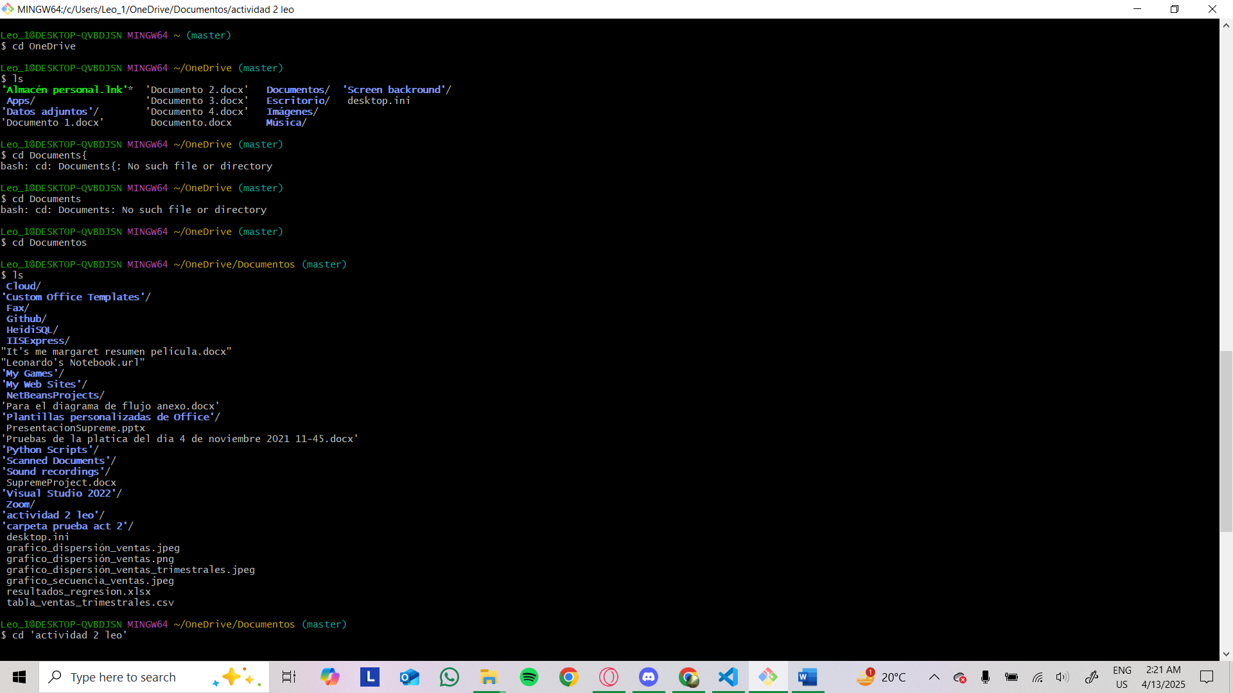

Muestra del bash

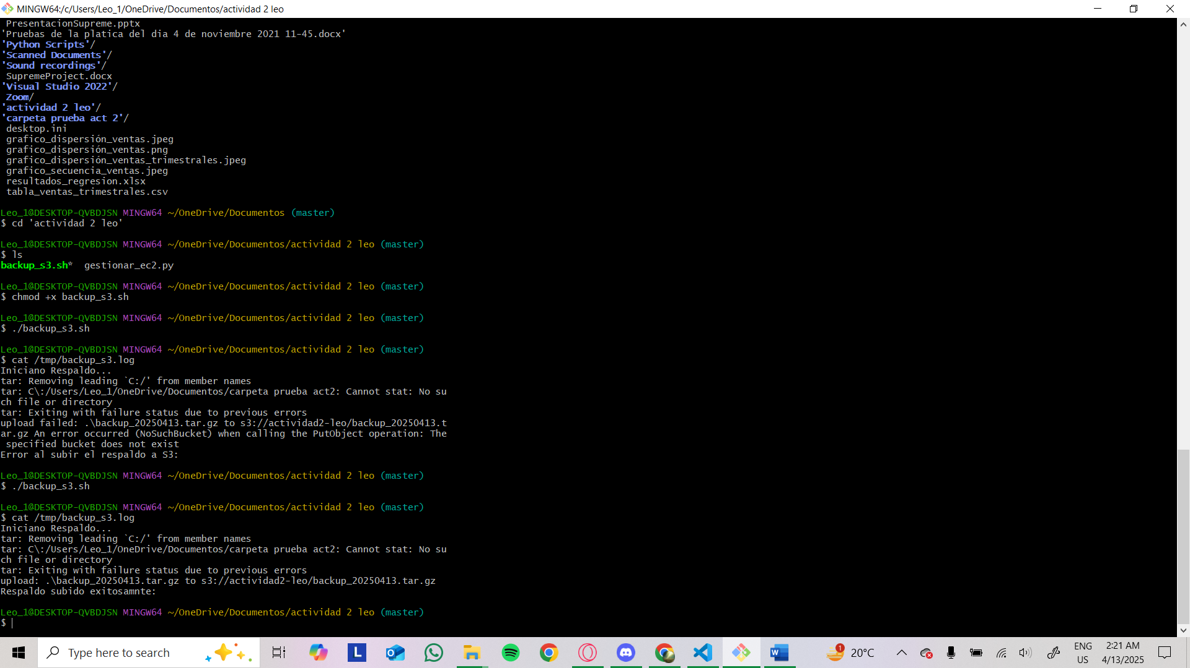

Aquí se está respaldando el archivo

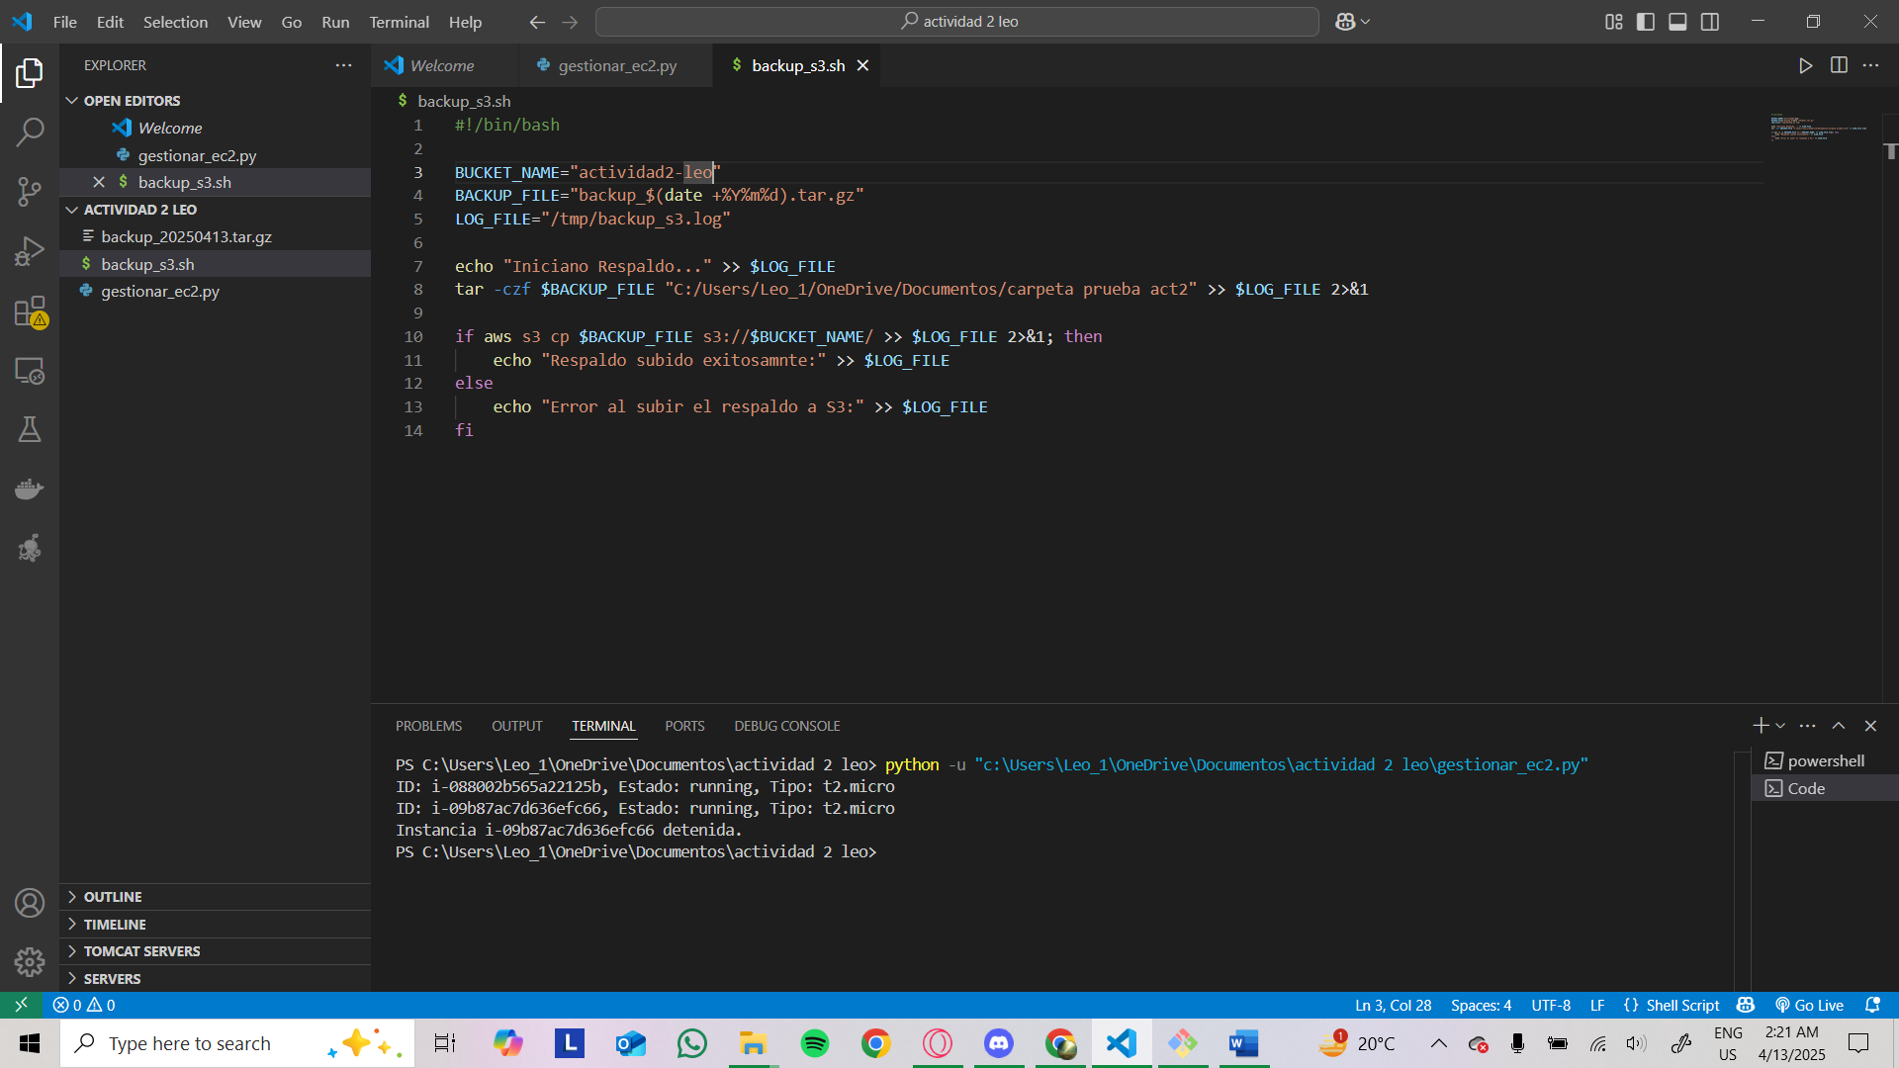

Aquí se detuvo la instancia

<https://us-east-1.console.aws.amazon.com/s3/buckets/actividad2-leo?region=us-east-1&bucketType=general&tab=objects>